MISURE A RADIOFREQUENZA 25 giugno 2007
Prof. Michele Norgia primo appello 2006/2007
Tempo a disposizione 2h10 tot. Aula E.L.1 ore 16.15
Cognome: __________________________ Nome: _____________________ (stampatello)
Matricola e firma __ __ __ __ __ __ _____________________ (firma leggibile)
N.B. gli esercizi non crocettati non saranno corretti; quelli crocettati ma neanche iniziati comporteranno una penalità.
Crocettare gli esercizi svolti (almeno parzialmente): 1 2 3 4 5 (6+7+7+6+7=33 p)

SOLUZIONI
Esercizio 1 (tempo stimato 20 m)
(svolgere su questo foglio e sul retro)

1a) Si descriva come un coefficiente di riflessione si trasferisce in generale dall’uscita all’ingresso di una giunzione a due porte.
1b) Si costruisca la matrice di diffusione di una linea di trasmissione di lunghezza pari esattamente a
300.25 λ, con perdita di inserzione di 1 dB (se inserita in un circuito adattato), sapendo che se la seconda porta è adattata il coefficiente di riflessione misurato all’ingresso di questa linea vale Γ=0.05. (Si supponga una buona simmetria della linea).
1c) Si discutano le proprietà di questa giunzione.

SOLUZIONE
1a) Il legame tra il coefficiente di riflessione di chiusura Γ_{l} = │Γ_{l} │e^{jφ} e quello d’ingresso Γ_{IN} vale (si vedano le dispense del corso):
$\frac{b_{1}}{a_{1}}=Γ_{\text{IN}}=S_{\text{11}}+\frac{S_{\text{12}}S_{\text{21}}Γ_{l}}{1−S_{\text{22}}Γ_{l}}=\frac{S_{\text{11}}+(S_{\text{12}}S_{\text{21}}−S_{\text{11}}S_{\text{22}})Γ_{l}}{1−S_{\text{22}}Γ_{l}}=\frac{{\text{aΓ}}_{l}+b}{{\text{cΓ}}_{l}+d}$

1b) La perdita di 1 dB in lineare corrisponde alla moltiplicazione dell’ampiezza per G=10^{-(1/20)}= 0.891
( 20 log₁₀(G)= - 1 ).
La fase dei termini incrociati è data da $−\frac{2π}{λ}L=−\frac{2π}{λ}\text{300}\text{.}\text{25}λ=−\text{600}\text{.}5π$, che quindi corrisponde ad uno sfasamento di -90°.
Il coefficiente di riflessione visto all’ingresso, con la seconda porta adattata, è esattamente la definizione di S₁₁, che consideriamo uguale ad S₂₂ per la simmetria dichiarata nel testo.
La matrice di diffusione vale quindi$S=\left[\begin{matrix}0\text{.}\text{05} & −0\text{.}\text{891}j \\ −0\text{.}\text{891}j & 0\text{.}\text{05}\end{matrix}\right]$

1c) La giunzione è reciproca, con un forte grado di simmetria, non adattata e con perdite.

Esercizio 2 (tempo stimato 30 m)
(svolgere su questo foglio)

2a) Si disegni lo schema elettrico di un misuratore di potenza a quattro diodi, posti a coppie in configurazione differenziale, descrivendo le differenze di questa configurazione rispetto a quella con diodo singolo.
2b) Quanto vale la massima potenza misurabile dal sensore costruito? (Il modello di diodo utilizzato è stato precedentemente tarato in una configurazione a diodo singolo, fornendo una sensibilità in regione quadratica di 600 mV/mW).
2c) Si esprima la dinamica in potenza del sensore in funzione della banda B di lettura, avendo a disposizione un voltmetro differenziale con fondo di rumore di 10 nV/√Hz.
NOTA: si supponga trascurabile ogni altro rumore rispetto a quello del voltmetro.

2d) Questo sensore è in grado di misurare correttamente un segnale a 1 GHz di potenza media -20 dBm, con fattore di cresta 10? Potrei scegliere un sensore più adatto?

SOLUZIONE

2a) Si vedano le dispense del corso.
Differenze: la struttura differenziale implica un raddoppio di sensibilità, mentre la serie di due diodi la dimezza (in conclusione la sensibilità del sistema è pari a quella di un singolo diodo). La struttura differenziale migliora la reiezione ai disturbi (compreso anche il segnale a RF residuo). Inoltre la serie di due diodi fa aumentare di un fattore 4 la massima potenza misurabile in regione quadratica (+ 6 dB).

2b) Il limite della regione quadratica vale circa -20 dBm, con la serie di due diodi la massima potenza misurabile (in regione quadratica) sale di 6 dB e vale circa P_{MAX}= -14 dBm.

2c) Il minimo segnale in tensione misurabile (supposto con S/N=1) vale
V_{N}=10 nV/√Hz $\sqrt{B}$
A questa tensione corrisponde una potenza d’ingresso al sensore a diodi pari a:
$P_{N}=\frac{V_{N}}{S}=\frac{\text{10}\text{ nV/}\sqrt{\text{Hz}}}{\text{600 nV/nW}}\sqrt{B}≃\text{17}\text{ pW/}\sqrt{\text{Hz}}×\sqrt{B}$, avendo considerato che la sensibilità del sensore a 4 diodi in differenziale è la stessa di un diodo soltanto.

La dinamica in potenza, espressa come rapporto tra la massima e la minima potenza misurabile, vale
$$D=\frac{P_{\text{MAX}}}{P_{\text{MIN}}}=\frac{\text{40 μW}}{1\text{7 pW/}\sqrt{\text{Hz}}×\sqrt{B}}=\frac{2\text{.}4×{\text{10}}^{6}\sqrt{\text{Hz}}}{\sqrt{B}}$$

2d) Questo sensore misurerebbe male un segnale con potenza media -20 dBm e fattore di cresta 10 (rapporto tra tensione di picco e tensione efficace), in quanto i picchi di tensione sarebbero 10 volte (20 dB) più alti del valore rms, quindi raggiungerebbero 0 dBm di potenza istantanea. La media misurata dal sensore sarebbe quindi sbagliata.
Sarebbe preferibile per questo tipo di segnale l’utilizzo di un sensore a termocoppia, che misura direttamente l’effetto termico della potenza, quindi è intrinsecamente sempre in regime quadratico. Inoltre il livello di segnale (-20 dBm) è normalmente compreso nella dinamica tipica di un sensore a termocoppia.

Esercizio 3 (tempo stimato 30 m)
(svolgere su questo foglio e sul retro)

3) Si consideri un accoppiatore direzionale reale con matrice di diffusione S.
$S=\left[\begin{matrix}0 & h & x & k \\ h & 0 & k & x \\ x & k & 0 & h \\ k & x & h & 0\end{matrix}\right]$ con h = 0.9, k = 0.1j e x = 0.01

3a) Si descrivano le proprietà di questa giunzione. Quanto valgono la direttività e il fattore di accoppiamento?
3b) DIFFICILE Intendiamo utilizzare questo accoppiatore per misurare l’impedenza Z_{L} di un carico ignoto. Impieghiamo un generatore adattato G con potenza disponibile 1 mW, e due misuratori di potenza adattati M3 e M4 connessi come in figura. M3 misura 10 μW, mentre M4 misura 8.28 μW.
Quanto vale Z_{L}?
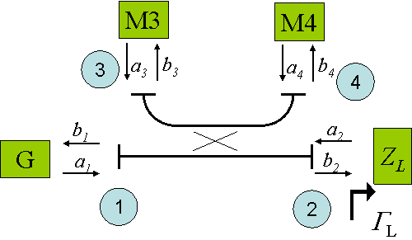

3a) La giunzione è perfettamente adattata, con perdite, reciproca e con un buon grado di simmetria.
La direttività vale
D = 20 log₁₀│S₂₁S₃₂/S₃₁│=20 log₁₀│hk/x│= 19 dB
Il fattore di accoppiamento diretto K vale
K = 20 log₁₀│1 / S₄₁│=20 log₁₀│1 / k│= 20 dB

3b) Per trovare le potenze misurate da M3 e M4, scriviamo le equazioni della matrice di diffusione e del carico.
$\begin{aligned}\begin{aligned}\left\{b_{2}={\text{ha}}_{1}+{\text{ka}}_{3}+{\text{xa}}_{4}\overset{a_{3}=a_{4}=0}{=}{\text{ha}}_{1} | \right.\left\{b_{3}={\text{xa}}_{1}+{\text{ka}}_{2}+{\text{ha}}_{4}\overset{a_{4}=0}{=}{\text{xa}}_{1}+{\text{ka}}_{2} | \right.\end{aligned} \\ \end{aligned}$ con h = 0.9, k = 0.1j e x = 0.01
dove Γ_{L} è il coefficiente di riflessione visto all’uscita della porta 2
Sostituendo otteniamo
$a_{2}=b_{2}Γ_{L}={\text{ha}}_{1}Γ_{L}$ per cui
$$\begin{aligned}\left\{b_{3}={\text{xa}}_{1}+{\text{ka}}_{2}=a_{1}\left(x+\text{kh}Γ_{L}\right) | \right.\end{aligned}$$
La potenza erogata dal generatore è$P_{1}=\frac{{\left|a_{1}\right|}^{2}}{2}$, e le potenze misurate da M3 e M4 sono$P_{3}=\frac{{\left|b_{3}\right|}^{2}}{2}$ $P_{4}=\frac{{\left|b_{4}\right|}^{2}}{2}$, per cui otteniamo
$$\begin{aligned}\left\{P_{3}=P_{1}{\left|x+\text{kh}Γ_{L}\right|}^{2}=P_{1}{\left|0\text{.}\text{01}+0\text{.}\text{09}{jΓ}_{L}\right|}^{2} | \right.\end{aligned}$$
Chiamiamo z la parte reale e y la parte immaginaria di Γ_{L} e risolviamo il sistema:
$$\begin{aligned}\left\{\frac{P_{3}}{P_{1}}={\left|0\text{.}\text{01}+0\text{.}\text{09}{jΓ}_{L}\right|}^{2}={\left|0\text{.}\text{01}+0\text{.}\text{09}\text{jz}−0\text{.}\text{09}y\right|}^{2}={\left(0\text{.}\text{01}−0\text{.}\text{09}y\right)}^{2}+{\left(0\text{.}\text{09}z\right)}^{2} | \right.\end{aligned}$$
$$\begin{aligned}\left\{0\text{.}\text{01}={\left(0\text{.}\text{01}−0\text{.}\text{09}y\right)}^{2}+{\left(0\text{.}\text{09}z\right)}^{2} | \right.\end{aligned}$$
Sottraendo le due equazioni si elimina z
$$\begin{aligned}0\text{.}\text{828}−0\text{.}\text{01}={\left(1+0\text{.}\text{09}y\right)}^{2}−{\left(0\text{.}\text{01}−0\text{.}\text{09}y\right)}^{2} \\ 0\text{.}\text{818}=1+0\text{.}\text{18}y+0\text{.}\text{0081}y^{2}−0\text{.}\text{0001}+0\text{.}\text{0018}y−0\text{.}\text{0081}y^{2}=0\text{.}\text{9999}+0\text{.}\text{1818}y\end{aligned}$$

Quindi y ≅ -1, da cui z ≅ 0
Per cui Γ_{L} = -j
Che corrisponde a $Z_{L}=Z_{0}\frac{1+Γ_{L}}{1−Γ_{L}}=Z_{0}\frac{1−j}{1+j}=−{\text{jZ}}_{0}=−j\text{50}$Ω
Esercizio 4 (tempo stimato 20 m)
(svolgere su questo foglio e sul retro)

4a) Si confrontino le prestazioni di analizzatori di rete scalari e vettoriali, dal punto di vista della sensibilità e dell’accuratezza di misura.
4b) Riferendosi ad uno schema di analizzatore di rete vettoriale, si descrivano qualitativamente gli errori commessi a causa del crosstalk tra le due porte di misura. Si proponga quindi una adeguata procedura di calibrazione per la correzione di questi errori (dimostrandone la validità per questa tipologia di errore).

4a) Si vedano gli appunti e le dispense del corso.

4b) Consideriamo ad esempio il generico schema in figura (a una sola porta, però facilmente estendibile ad un sistema a due porte, attraverso dei deviatori aggiuntivi).
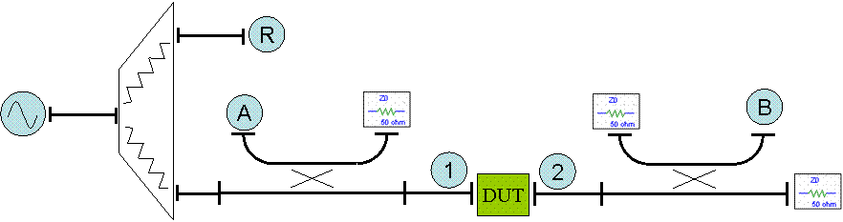

Il crosstalk è dato da una parte di segnale che passa tra le due porte per accoppiamenti parassiti (freccia in figura), indipendentemente dal DUT.
In questo schema il crosstalk induce un errore additivo alla misura dei parametri incrociati della matrice di diffusione ( S₂₁ e S₁₂).
La correzione di questo singolo errore (si suppone tutto il resto ideale, con risposta in frequenza già calibrata) può essere fatta misurando il segnale al rivelatore B, con generatore connesso da sinistra, quando entrambe le porte sono chiuse su di un carico adattato. Quindi bisogna ripetere la procedura dall’altro lato, rivelando in A.
Ad ogni singola misura di S₂₁ e S₁₂ andrà quindi sottratto il termine misurato in calibrazione (per ogni frequenza).

Altrimenti è possibile ricorrere all’intera procedura SOLT, che comprende la misura descritta, per calibrare l’intera struttura con questa tecnica a due porte.

Esercizio 5 (tempo stimato 30 m)
(svolgere su questo foglio e sul retro)

5a) Si descriva brevemente quali parametri di misura di un analizzatore di spettro a supereterodina sono influenzati dalla resolution bandwidth e in che modo.
5b) Si descriva con uno schema a blocchi il funzionamento di un analizzatore di spettro a supereterodina sulle bande superiori alla prima.
5c) Un analizzatore di spettro ha una Noise Figure pari a 25 dB in banda base. Come varia il fondo di rumore sulle bande superiori, sapendo che il filtro preselettore ha una perdita di 6 dB (i filtri fissi si considerino senza perdite), e tutti i mixer impiegati hanno idealmente gli stessi valori di convertion loss, riportati in tabella. (Si suppongano trascurabili eventuali altre perdite e rumori aggiunti dai componenti).

Armonica OL | Conversion loss
1ª | 5 dB
2ª | 15 dB
4ª | 25 dB

5a) La RBW influenza:
- La risoluzione in frequenza
- Il livello di potenza del fondo di rumore (cambia la banda su cui viene integrato)
- La velocità di scansione

5b) Per la descrizione dello schema si vedano gli appunti e le dispense del corso.
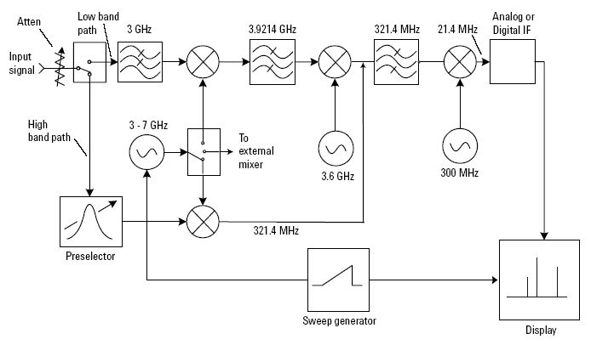

5c) Riferendoci allo schema riportato si nota che in banda base, prima di arrivare al filtro a 321.4 MHz, il segnale attraversa 2 mixer (entrambi operanti sulla prima armonica dell’OL corrispondente) e 2 filtri fissi.
Nella prima banda superiore invece il segnale è formato dal preselettore e traslato in frequenza da un solo mixer (in questo caso ancora operante sulla prima armonica dell’OL).
La seconda e la terza banda superiore si differiscono dalla prima solo per l’armonica dell’OL utilizzata: rispettivamente la 2ª e la 4ª, che sono selezionate dal preselettore.

Riassumiamo in una tabella le perdite subite dal segnale nelle quattro bande, fino al filtro a 321.4 MHz, da cui ricaviamo la variazione di noise figure, supponendo che non ci siano altre perdite o rumori aggiunti.

 | Descrizione | Attenuazione totale | Fondo di rumore | NF
Banda base | 2 mixer 1ª arm.+2 filtri fissi | A₀=2×5 dB+0 dB=10 dB | riferimento | 25 dB
1ª banda superiore | 1 mixer 1ª arm.+1 preselettore | A₁=1×5 dB+6 dB=11 dB | + 1 dB | 26 dB
2ª banda superiore | 1 mixer 2ª arm.+1 preselettore | A₂=1×15 dB+6 dB=21 dB | + 11 dB | 36 dB
3ª banda superiore | 1 mixer 4ª arm.+1 preselettore | A₁=1×25 dB+6 dB=31 dB | + 21 dB | 46 dB

